Управление Федеральной антимонопольной службы
по Омской области
(Омское УФАС России)
644010, г. Омск, пр. К. Маркса, 12А
Телефон/факс: (3812) 32-06-96
E-mail: to55@fas.gov.ru

Жалоба
на положение документации об электронном аукционе

- Сведения о заказчике.
Бюджетное Учреждение Здравоохранения Омской Области "Городская Клиническая Больница Скорой Медицинской Помощи № 1"
Место нахождения: 644112, Омская обл, Омск г, УЛ ПЕРЕЛЕТА, 9
Телефон 7-3812-730812
Адрес электронной почты dgr@bsmp1-omsk.ru

- Сведения об операторе электронной площадки
Наименование электронной площадки в информационно-телекоммуникационной сети "Интернет" ЗАО «Сбербанк-АСТ»
Адрес электронной площадки в информационно-телекоммуникационной сети "Интернет"
http://www.sberbank-ast.ru

- Сведения об участнике размещения заказа.
Общество с ограниченной ответственностью «Ангиоэксперт»;
Место нахождения: 630123, Новосибирская обл, г. Новосибирск, улица Ляпидевского, дом 31;
Телефон / факс +7 (916) 5535767;
E-mail: angioexpert@bk.ru

- Сведения о размещаемом заказе.
Наименование аукциона: поставка расходного материала для эндоваскулярной хирургии IV
Номер извещения электронного аукциона: № 0852500000118002657
Начальная (максимальная) цена контракта: 10 150 000,00 руб.
Дата и время начала подачи заявок 23.11.2018 09:44
Дата и время окончания подачи заявок 10.12.2018 11:00
Дата окончания срока рассмотрения первых частей заявок участников 11.12.2018
Дата проведения аукциона в электронной форме 14.12.2018

Доводы жалобы.

23 ноября 2018 года на электронной площадке было размещено извещение о проведении электронного аукциона на право заключения государственного контракта на поставку поставка расходного материала для эндоваскулярной хирургии IV не соответствующее требованиям действующего законодательства и нарушающее права участника электронного аукциона по следующим основаниям:

- Необъективное описание объекта закупки нарушает антимонопольное законодательство и приводит к ограничению числа участников торгов.

В соответствии с пунктом 1 статьи 4 Закона № 135-ФЗ под товаром понимается объект гражданских прав, предназначенный для продажи, обмена или иного введения в оборот.
Согласно пункту 3 статьи 4 Закона № 135-ФЗ под взаимозаменяемыми товарами понимаются товары, которые могут быть сравнимы по их функциональному назначению, применению, качественным и техническим характеристикам, цене и другим параметрам таким образом, что приобретатель действительно заменяет или готов заменить один товар другим при потреблении (в том числе при потреблении в производственных целях).
В силу части 1 статьи 17 Закона № 135-ФЗ при проведении торгов, запроса котировок цен на товары, запроса предложений запрещаются действия, которые приводят или могут привести к недопущению, ограничению или устранению конкуренции.
При этом если организаторами торгов, запроса котировок, запроса предложений или заказчиками являются федеральные органы исполнительной власти, органы исполнительной власти субъектов Российской Федерации, органы местного самоуправления, государственные внебюджетные фонды, а также при проведении торгов, запроса котировок, запроса предложений в случае закупок товаров, работ, услуг для обеспечения государственных и муниципальных нужд запрещается не предусмотренное федеральными законами или иными нормативными правовыми актами ограничение доступа к участию в торгах, запросе котировок, запросе предложений.
В соответствии с пунктом 1 части 1 статьи 33 Федерального закона от 05.04.2013 №44-ФЗ «О контрактной системе в сфере закупок товаров, работ, услуг для обеспечения государственных и муниципальных нужд» описание объекта закупки должно носить объективный характер. В описании объекта закупки указываются функциональные, технические и качественные характеристики, эксплуатационные характеристики объекта закупки (при необходимости).
Вне зависимости от наличия (отсутствия) классификаторов форм и способов применения медицинских изделий заказчик при описании в документации о закупке объекта закупки должен руководствоваться положениями Закона №44-ФЗ, согласно пункту 1 части 1 статьи 33 которого в описание объекта закупки не должны включаться требования или указания в отношении товарных знаков, знаков обслуживания, фирменных наименований, патентов, полезных моделей, промышленных образцов, наименование места происхождения товара или наименование производителя, а также требования к товарам, информации, работам, услугам при условии, что такие требования влекут за собой ограничение количества участников закупки, за исключением случаев, если не имеется другого способа, обеспечивающего более точное и четкое описание характеристик объекта закупки.
При этом в силу пункта 6 Правил использования каталога предоставление заказчиком иной и дополнительной информации, предусмотренной пунктом 5 настоящих Правил, допускается при условии обязательного включения в описание товара, работы, услуги обоснования необходимости использования такой информации.
Заказчик вправе указывать дополнительную информацию, которая не предусмотрена позицией каталога. В том числе описывать объект закупки можно по сведениям из ГОСТов, но в таком случае необходимо установить обоснование и включить его в описание объекта закупки. На это указано в пункте 2 части 1 статьи 33 Закона № 44-ФЗ и пунктах 5 и 6 Правил использования каталога из постановления № 145.

В описании объекта закупки позициям 1-10, Катетер баллонный для коронарной ангиопластики, стандартный, Заказчик установил ряд следующих уникальных технических характеристик:

- наличие показаний для применения при остром инфаркте миокарда с подъемом сегмента st;
- диаметр проксимальной части катетера не менее 2,1 French;
- Кроссинг профиль баллонной части катетера (профиль баллона) не более 0,022 дюйма
- номинальное давление не менее 8 атм;
- давление разрыва не более 14 атм;
- рабочая длина катетера не менее 145 см;

Вышеуказанная совокупность параметров соответствует медицинскому изделию единственного производителя: баллонному катетеру коронарному Trek, компании Abbott, США.

Обращаем внимание, на то что требование заказчика о “наличии показаний для применения при остром инфаркте миокарда с подъемом сегмента ST” с указанным пояснением “Параметр определяет целевые показания к применению ”, не является обоснованным так как целевыми показаниями к применению баллонных коронарных катетеров является лечение обструктивных (стенотических) поражений естественных коронарных артерий либо шунтов у пациентов с целью улучшения миокардиальной перфузии, которые соответствуют требованиям к проведению процедуры транслюминальной коронарной ангиопластики (ЧТКА), что указывается производителями данного вида медицинских изделий в инструкциях по использованию. Выделение какого-либо одного показания к применению, а именно «острый инфаркт миокарда с подьемом сегмента ST», которое и является причиной обструкции коронарных артерий, не является обоснованным и рассматривается, как желание заказчика получить именно конкретный товар конкретного производителя.

На фотографии указаны эксклюзивные характеристики баллонного катетера коронарного Trek, компании Abbott, США.

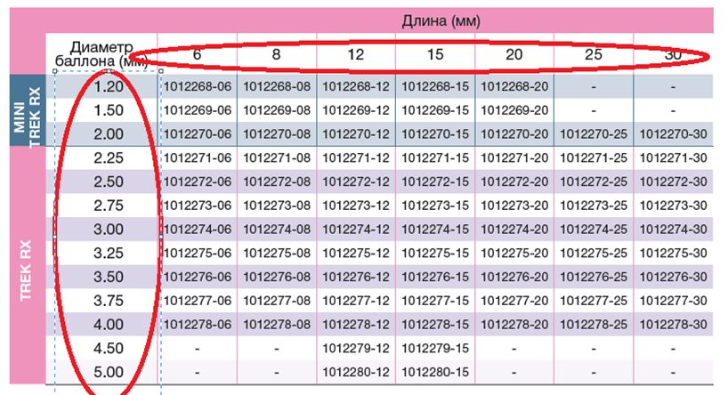

Совокупность характеристик, указанных в описании объекта закупки по позициям 12-16, соответствует медицинскому изделию единственного производителя баллонным катетерам высокого давления Trek NC, компании Abbott США, а именно заказчиком установлены следующие эксклюзивные характеристики:

- Длина системы доставки не более 143 см,
- Диаметр проксимальной части катетера не менее 2.2 F
- Кроссинг профиль баллонной части катетера (профиль баллона) не менее 0,027 дюйма
- Номинальное давление не менее 12 атм
- Давление разрыва не более 18 атм

На фото из каталога производителя указаны эксклюзивные характеристики баллонных катетеров Trek NC:

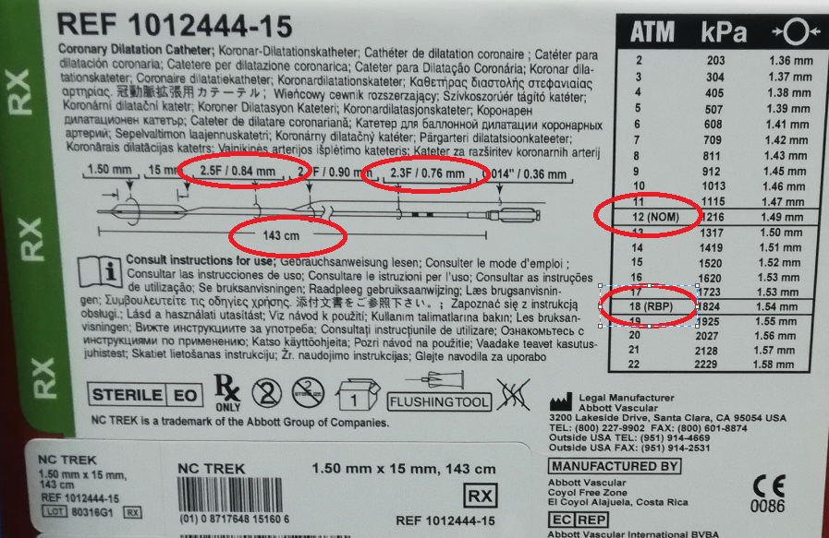

Таким образом, приведенные данные подтверждают намерение Заказчика ограничить объект закупки одним медицинским изделием: баллонным катетером коронарным Trek, компании Abbott, США.

Обращаем ваше внимание на то, что заказчик необоснованно ограничил параметры, которые в соответствии с национальным стандартом (КАТЕТЕРЫ ВНУТРИСОСУДИСТЫЕ СТЕРИЛЬНЫЕ ОДНОКРАТНОГО ПРИМЕНЕНИЯ ГОСТ ISO 10555- 4- 2012), не могут быть ограниченны конкретными значениями и определяют необходимость наличия параметра, а не обуславливают его функциональную значимость в зависимости от длины или величины давления.
Однако в соответствии с ГОСТ, расчетное давление разрыва — это параметр при котором 99,9% баллонов не будут повреждены при давлении менее давления разрыва, например, баллон с давлением разрыва в 14 атм спроектирован таким образом, чтобы выдержать давление в 14 атм с сохранением его целостности, баллон с давлением разрыва в 18 атм спроектирован таким образом, чтобы выдержать давление в 18 атм с сохранением его целостности и так далее.
Таким образом, ограничение верхнего предела давление разрыва в 14 атм является необоснованным, поскольку более высокая граница давления разрыва означает, что используемые материалы для изготовления системы доставки стентов имеют больший запас коэффициента прочности (п.8.5.2.5 ГОСТ Р ИСО 25539-2-2012) “Внутрисосудистые имплантаты” и как следствие являются большей гарантией того, что при применении не произойдут отклонения от нормальной работы: разрыва баллона, нарушения герметичности, выпячиваний и перерастяжений баллона. Таким образом данный параметр с значением отраслевого стандарта большим чем 14 атм, будет является преимуществом, улучшающим функциональные и технические характеристики медицинского изделия

Заказчик ограничил параметр длина системы доставки не более 143 см, по позицииям 12-16. Такое ограничение не является обоснованным, так как в соответствии с ГОСТ (КАТЕТЕРЫ ВНУТРИСОСУДИСТЫЕ СТЕРИЛЬНЫЕ ОДНОКРАТНОГО ПРИМЕНЕНИЯ ГОСТ ISO 10555- 4- 2012 и ГОСТ Р ИСО 25539-2-2012), система доставки должна обеспечивать последовательный, точный и безопасный доступ в предполагаемую область размещения, без ограничений выраженных в каких-либо конкретных значениях.

Кроме того, обзором судебной практики применения законодательства Российской Федерации о контрактной системе в сфере закупок товаров, работ, услуг для обеспечения государственных и муниципальных нужд, утвержденным Президиумом Верховного Суда РФ 28.06.2017, разъяснено, что из буквального толкования п. 1, п. 2 ч. 1 ст. 33 Закона № 44-ФЗ следует, что заказчики, осуществляющие закупку по правилам данного закона, при описании объекта закупки должны таким образом определить требования к закупаемым товарам, работам, услугам, чтобы, с одной стороны, повысить шансы на приобретение товара именно с теми характеристиками, которые им необходимы, соответствуют их потребностям, а с другой стороны, необоснованно не ограничить количество участников закупки. При этом указание особых характеристик товара допускается, если на рынке есть несколько производителей соответствующего товара (п. 1 Обзора).
Включение заказчиком в аукционную документацию требований к закупаемому товару, которые свидетельствуют о его конкретном производителе, в отсутствие специфики использования такого товара, является нарушением положений статьи 33 Закона о контрактной системе (п. 2 Обзора).
Антимонопольная служба и суды также подтверждают, что установление в техническом задании уникальных характеристик единственного производителя неправомерно, если совокупность требований к товару указывает на единственного производителя (например, решение УФАС по Краснодарскому краю по делу № ЭА – 591/2015 от 29.07.2015, Решение ФАС России от 07.08.2015 по делу № К-952/15, Решение ФАС России от 22.04.2015 по делу № К-433/15, Постановление Третьего арбитражного апелляционного суда от 27.01.2015 по делу № А74-5198/2014, Решение Арбитражного суда Республики Саха (Якутия) от 20.02.2015 по делу № А58-6965/2014 и др.).

Таким образом, заказчиком установлены параметры, которые не обусловливают его потребность, или влияние на конечный результат процедуры, не обуславливают эффективность и безопасность стента, однако делают невозможным предложить к поставке аналогичные или эквивалентные товары иных производителей.

- Заказчик намеренно уходит от исполнения требований национального режима, установленного в соответствии со статьей 14 Закона № 44-ФЗ и постановления Правительства Российской Федерации от 04.12.2017 № 1469.
Своими действиями заказчик намеренно уходит от исполнения требований национального режима, установленного в соответствии со статьей 14 Закона № 44-ФЗ и Постановления Правительства Российской Федерации от 04.12.2017 № 1469 "Об ограничениях и условиях допуска стентов для коронарных артерий металлических непокрытых, стентов для коронарных артерий, выделяющих лекарственное средство (в том числе с нерассасывающимся полимерным покрытием и с рассасывающимся полимерным покрытием), катетеров баллонных стандартных для коронарной ангиопластики, катетеров аспирационных для эмболэктомии (тромбэктомии), происходящих из иностранных государств, для целей осуществления закупок для обеспечения государственных и муниципальных нужд", поскольку при наличии одного участника с российским товаром заказчик обязан отклонить всех остальных участников с предложениями поставить иностранный товар, а также согласно распоряжению Правительства Российской Федерации от 12.05.2015 № 855-р ООО "Стентекс" определено с 2017 года по 2022 год включительно единственным поставщиком стентов для коронарных артерий металлических непокрытых, стентов для коронарных артерий, выделяющих лекарственное средство (с нерассасывающимся полимерным покрытием), катетеров баллонных стандартных для коронарной ангиопластики, катетеров аспирационных для эмболоэктомии (тромбоэктомии), закупаемых федеральными государственными бюджетными учреждениями и государственными бюджетными учреждениями субъектов Российской Федерации при оказании медицинской помощи лицам, страдающим заболеваниями, по перечню согласно приложению, в рамках программы государственных гарантий бесплатного оказания гражданам медицинской помощи.
Указанные выше НПА направлены на реализацию импортозамещения именно по поставке стентов для коронарных артерий металлических непокрытых, стентов для коронарных артерий, выделяющих лекарственное средство (в том числе с нерассасывающимся полимерным покрытием и с рассасывающимся полимерным покрытием), катетеров баллонных стандартных для коронарной ангиопластики, катетеров аспирационных для эмболэктомии (тромбэктомии) в рамках осуществления закупок для обеспечения государственных и муниципальных нужд.
Таким образом, создавая условия, не позволяющие принять участие и предложить продукцию российского производителя действия заказчика безусловно ограничивают производителей и его официальных дистрибьютеров. В связи с чем действия Заказчика обладают признаками нарушения положений части 2 статьи 8, пункта 1 части 1 статьи 33 Закона о контрастной системе. (Данная позиция подтверждена решение по аналогичной ситуации Решением УФАС России по Ханты-Мансийскому автономному округу от 21.08.2018 № 03/АМ-4655).

На основании изложенного, и в целях недопущения нарушения законодательства при осуществлении закупки, а также в соответствии со статьями 33, 99, 105, 106, Федерального закона от 05.04.2013 №44-ФЗ «О контрактной системе в сфере закупок товаров, работ, услуг для обеспечения государственных и муниципальных нужд»,

ПРОСИТ:
1) признать положения документации об электронном аукционе № 0852500000118002657 не соответствующим действующему законодательству в сфере закупок;
2) обязать Заказчика внести соответствующие изменения в положения документации
№ 0852500000118002657;
3) приостановить определение поставщика до рассмотрения настоящей жалобы, по существу.

Директор Степанов М. Н

